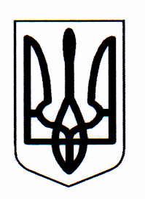

ДЕРГАЧІВСЬКА РАЙОННА ДЕРЖАВНА АДМІНІСТРАЦІЯ
ХАРКІВСЬКОЇ ОБЛАСТІ

РОЗПОРЯДЖЕННЯ

Дергачі
від 02 грудня 2013 року № 443/113

Про нагородження відзнаками
районної державної адміністрації
та районної ради

За сумлінну працю, високий рівень професіоналізму та з нагоди Дня працівників прокуратури:
- Нагородити Почесною грамотою районної державної адміністрації та районної ради наступних працівників прокуратури Дергачівського району:
ФАЛЬЧЕНКА Дениса Вікторовича, заступника прокурора району;
МУХУ Андрія Ігоровича, старшого прокурора;
ЛІСНИЧУ Ольгу Миколаївну, старшого прокурора.
- Висловити Подяку голови районної державної адміністрації та голови районної ради наступним працівникам прокуратури Дергачівського району:
МИРОНЕНКУ Станіславу Станіславовичу, прокурору;
БОЛОГОВУ Олексію Олексійовичу, головному спеціалісту з питань захисту державних таємниць;
МУШТАЙ Марині Володимирівні, спеціалісту І категорії.

Голова районної  державної адміністрації  А.І.РУДЕНКО | Голова  районної ради  М.І. БУШЕВ

